МИНИСТЕРСТВО НАУКИ И ВЫСШЕГО ОБРАЗОВАНИЯ РОССИЙСКОЙ ФЕДЕРАЦИИ

федеральное государственное бюджетное образовательное учреждение

высшего профессионального образования

«УЛЬЯНОВСКИЙ ГОСУДАРСТВЕННЫЙ ТЕХНИЧЕСКИЙ УНИВЕРСИТЕТ

«Кафедра «Вычислительная техника»

Дисциплина «Исследование операций»

**Лабораторная работа №4.**

**Модель управления запасами компании**

Выполнил:

студент группы ИВТАПбд-31

Вершинин Д. В.

Проверил:

Фролов В. А.

Ульяновск, 2018

**Техническое задание**: Реализовать в anylogic модель управления запасами компании.

**Выполнение:** При помощи системной динамики удобно моделировать нелинейное поведение сложных систем. Среди хорошо изученных примеров — динамика производства фирмы и изменение ее запасов.

Есть две взаимосвязанные переменные — Производство и Продажи. Можно выделить два уровня взаимосвязи между ними:

1) физический уровень: для того, чтобы что-то продать, необходимо сначала это произвести;

2) информационный уровень: менеджеры принимают решения о производстве на основе текущего либо предыдущего уровня продаж.

Начнем с моделирования физического уровня. Если товары произведены, но еще не проданы, они могут быть классифицированы как Запасы продукции. При этом Производство пополняет Запасы, а Продажи уменьшают Запасы. Таким образом у нас получилась простейшая потоковая диаграмма, где Запасы являются накопителем, а Производство и Продажи—входящим и исходящим потоками соответственно.

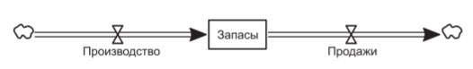

Рис 1. Базовая потоковая диаграмма модели управления запасами.

Теперь нам необходимо учесть, как моделируется Производство.

Для простоты модели на данном этапе исключим фактор инвестиций в расширение мощности — будем считать, что производственных мощностей в компании пока хватает с запасом, и для расширения производства необходимо просто нанять больше сотрудников.

Даже сам факт найма сотрудников достаточно сложен — необходимо учитывать время на принятие решения о найме, поиск сотрудников, обучение новичка и множество других взаимосвязанных факторов. Однако пока просто ограничимся предположением, что чем больше рабочих рук, тем больше выпуск продукции, и добавим накопитель Персонал.

Переменная Персонал в свою очередь изменяется разно образными входящими и исходящими потоками — наймом и увольнением сотрудников, выходом части персонала на пенсию и т. п. Однако в данном случае все это объединим в одном потоке — Темп найма персонала (имеется в виду «чистый» темп найма, т. е. количество присоединившихся сотрудников минус количество ушедших из компании за единицу времени). Важно помнить, что переменная Темп найма персонала может как увеличивать количество персонала, так и уменьшать его.

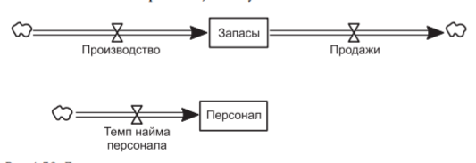

Рис 2. Дополненная потоковая диаграмма модели управления запасами

Специалисты по моделированию рекомендуют начинать разработку модели с потоков и накопителей. Это помогает до некоторой степени упростить процесс моделирования, не упустив из виду значимых элементов модели. Теперь нам остается взаимоувязать данные переменные в единую модель. Для этого будем основываться на самых простых предположениях о том, что:

• уровень Производства пропорционально зависит от переменной Персонал;

• производство также зависит от Продуктивности.

Что касается переменной Персонал, то она будет определяться следующими переменными:

• переменной Необходимое количество персонала: количество

людей, необходимое для желаемого нами производства;

• переменной Время на оптимизацию персонала: количество времени,

необходимое руководству компании для приведение текущей

количества персонала к желаемому количеству;

• самим накопителем Персонал. Чем больше разница между переменными Необходимое количество персонала и Персонал, тем больше нужно нанять работников. Со временем дефицит работников сокращается и нанимать надо уже меньше персонала — до тех пор, пока не будет восстановлен баланс между Персоналом и необходимым количеством.

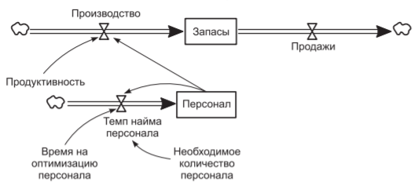

Рис 3. Дополненная потоковая диаграмма модели управления запасами.

В итоге у нас получается следующая модель.

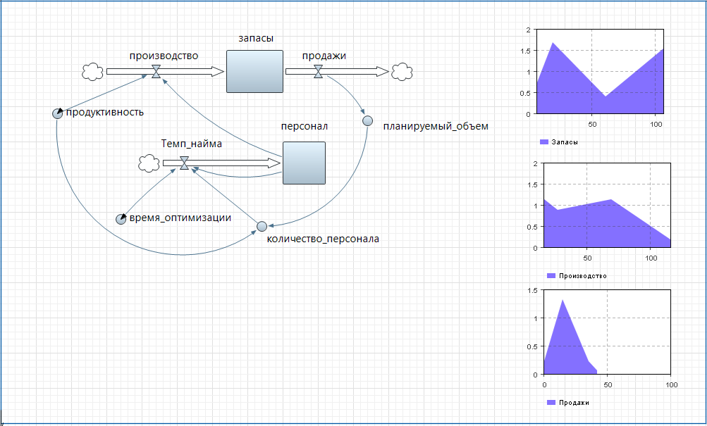

Рис 4. Итоговая модель с графиками.

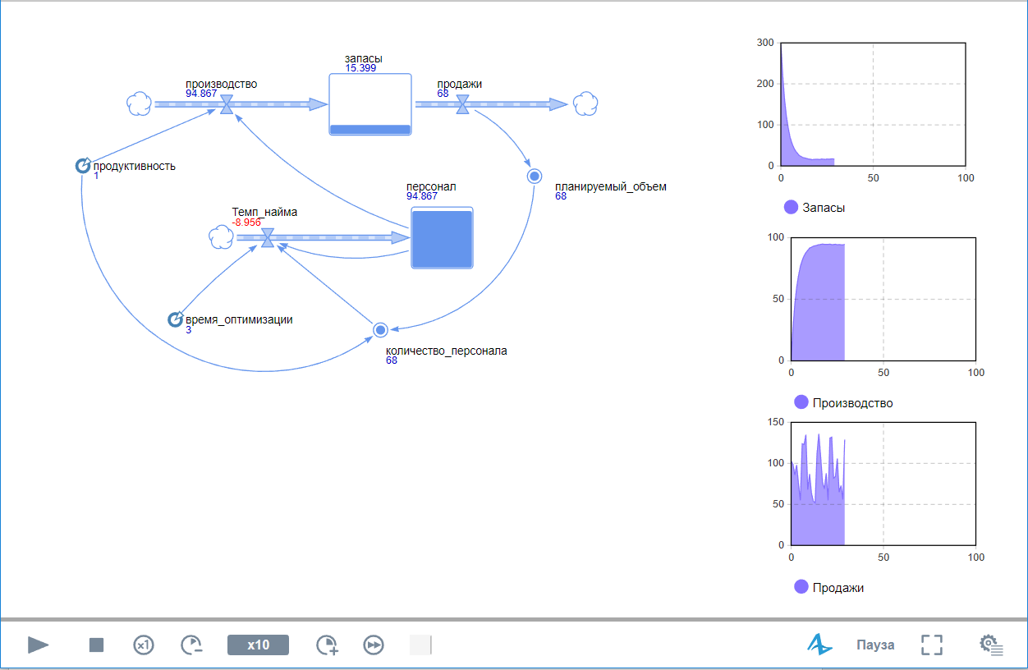

Рис 5. Работа имитационной модели.

Таким образом запасы падают, пока производство растет, чтобы компенсировать продажи.